评价报告信息公开表
建设单位名称 | 青岛淄柴博洋柴油机股份有限公司
项目名称 | 职业病危害现状评价
地理位置 | 山东省青岛市平度市上海路299号
联系人 | 孙东强
项目组人员名单 | 刘洪晔、刘达治、孙慧、李云鹃
现场调查人员名单 | 孙慧、刘洪晔、李云娟 | 现场调查时间 | 2023.6.20 | 用人单位陪同人 | 孙东强
现场采样、现场检测人员名单 | 王国梁、孔祥光 | 现场采样时间 | 2023.7.19～  2023.7.21、2023.7.31～  2023.8.2 | 用人单位陪同人 | 孙东强
现场调查、现场采样、检测的图像影像 | 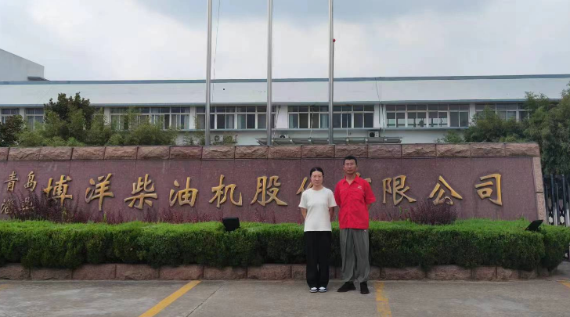  现场调查照片  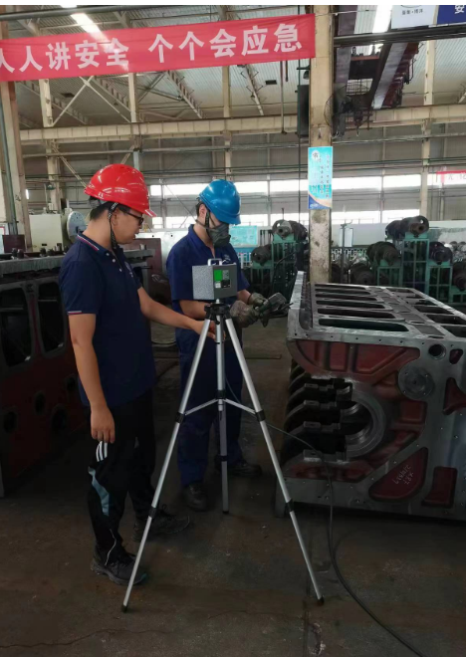  现场采样、检测照片

